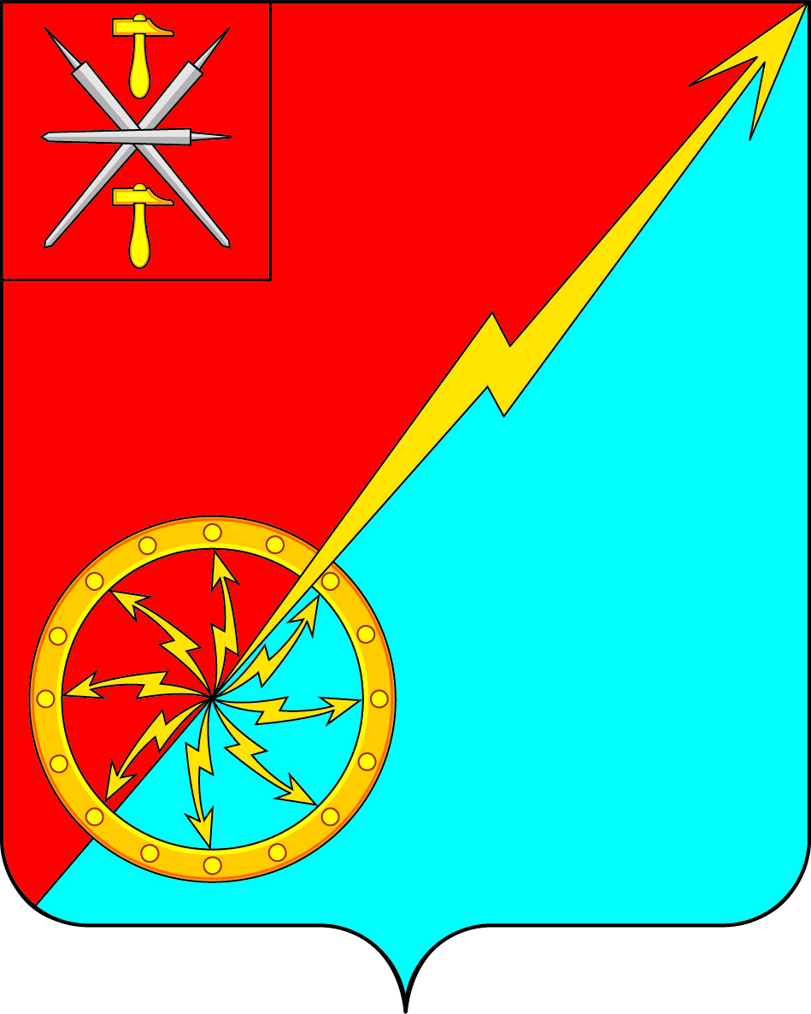
Собрание депутатов муниципального образования
город Советск Щекинского района
III созыва

РЕШЕНИЕ

от 27 сентября 2018 года | № 73-240

О внесении изменений и дополнений в Устав муниципального образования город Советск Щекинского района

Рассмотрев проект решения Собрания депутатов муниципального образования город Советск Щекинского района «О внесении изменений и дополнений в Устав муниципального образования город Советск Щекинского района», в целях приведения Устава муниципального образования город Советск Щекинского района в соответствие с требованиями Федерального закона от 6 октября 2003 года № 131-ФЗ «Об общих принципах организации местного самоуправления в Российской Федерации», учитывая результаты проведенных публичных слушаний по проекту указанного решения, на основании статьи 27 Устава муниципального образования город Советск Щекинского района, Собрание депутатов муниципального образования город Советск Щекинского района РЕШИЛО:
- Внести в Устав муниципального образования город Советск Щекинского района следующие изменения и дополнения:
1.1. Пункт 21 статьи 7 дополнить словами «, направление уведомления о соответствии указанных в уведомлении о планируемых строительстве или реконструкции объекта индивидуального жилищного строительства или садового дома (далее - уведомление о планируемом строительстве) параметров объекта индивидуального жилищного строительства или садового дома установленным параметрам и допустимости размещения объекта индивидуального жилищного строительства или садового дома на земельном участке, уведомления о несоответствии указанных в уведомлении о планируемом строительстве параметров объекта индивидуального жилищного строительства или садового дома установленным параметрам и (или) недопустимости размещения объекта индивидуального жилищного строительства или садового дома на земельном участке, уведомления о соответствии или несоответствии построенных или реконструированных объекта индивидуального жилищного строительства или садового дома требованиям законодательства о градостроительной деятельности при строительстве или реконструкции объектов индивидуального жилищного строительства или садовых домов на земельных участках, расположенных на территории муниципального образования, принятие в соответствии с гражданским законодательством Российской Федерации решения о сносе самовольной постройки, решения о сносе самовольной постройки или ее приведении в соответствие с предельными параметрами разрешенного строительства, реконструкции объектов капитального строительства, установленными правилами землепользования и застройки, документацией по планировке территории, или обязательными требованиями к параметрам объектов капитального строительства, установленными федеральными законами (далее также – приведение в соответствие с установленными требованиями), решения об изъятии земельного участка, не используемого по целевому назначению или используемого с нарушением законодательства Российской Федерации, осуществление сноса самовольной постройки или ее приведения в соответствие с установленными требованиями в случаях, предусмотренных Градостроительным кодексом Российской Федерации;»;
1.2. Часть 1 статьи 7.1 дополнить пунктом 17 следующего содержания:
«17) осуществление мероприятий по защите прав потребителей, предусмотренных Законом Российской Федерации от 07.02.1992 № 2300-1 «О защите прав потребителей».»;
1.3. Статью 36 дополнить пунктом 1.1. следующего содержания:
«1.1) обеспечение в пределах компетенции при реализации своих полномочий приоритет целей и задач по развитию конкуренции на товарных рынках муниципального образования;»;
1.4. Часть 11 статьи 45 изложить в следующей редакции:
«11. Муниципальные нормативные правовые акты, затрагивающие права, свободы и обязанности человека и гражданина, устанавливающие правовой статус организаций, учредителем которых выступает муниципальное образование, а также соглашения, заключаемые между органами местного самоуправления (далее – соглашения), вступают в силу после их официального опубликования (обнародования).
Официальным опубликованием муниципального правового акта или соглашения, считается первая публикация его полного текста в официальном печатном издании - информационном бюллетене «Щекинский муниципальный вестник».
Официальным обнародованием муниципального правового акта или соглашения, считается размещение его полного текста на информационных стендах на территории муниципального образования, в местах, определенных решением Собрания депутатов муниципального образования.
Способ доведения муниципального правового акта или соглашения до сведения граждан указывается в принятом муниципальном правовом акте, соглашении.
Муниципальные правовые акты или соглашения также могут размещаться в сети «Интернет» на официальном сайте муниципального образования по адресу: http://www.mosovetsk.ru»;
1.5. В части 2 статьи 51 слово «закрытых» заменить словом «непубличных».
2. Направить настоящее решение для его государственной регистрации в Управление Министерства юстиции Российской Федерации по Тульской области.
3. Настоящее решение опубликовать в информационном бюллетене «Щекинский муниципальный вестник» после его государственной регистрации в Управлении Министерства юстиции Российской Федерации по Тульской области.
4. Настоящее решение вступает в силу со дня его официального опубликования.
5. Контроль за исполнением настоящего решения оставляю за собой.

Глава муниципального образования
город Советск Щекинского района В. А. Глазков

